Министерство сельского хозяйства
Российской Федерации

Департамент научно-технологической политики и образования

Федеральное государственное бюджетное учреждение
“Владимирская государственная зональная
машиноиспытательная станция”

Протокол испытаний

№ 03-60-13 (5130212)

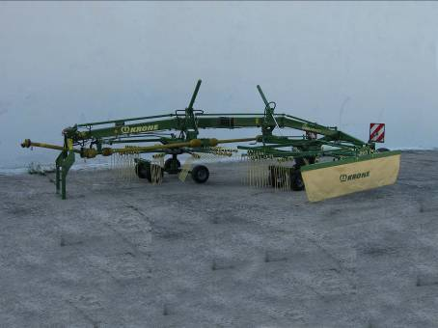

валкователя ротационного Swadro 807
Изготовитель (разработчик) | Адрес
ОАО «МордовАгроМаш» | Россия, 430000 г. Саранск, пос. Луховка, ул. Рабочая, 15

Результаты испытаний (краткие)
Валкователь ротационный Swadro 807
Назначение | Валкователь ротационный Swadro 807 предназначен для сгребания провяленной травы из прокосов в валки.
Качество работы:
Характеристика валка:  - ширина, см  - высота, см  - расстояние между валками, см  - плотность, кг/м³  - неравномерность плотности, % |  | 121  31  520  11,1  14,4
Потери общие, % |  | 1,4
Загрязнение сена почвой, % |  | 0
Производительность за час основного времени, га |  | 6,7
Условия эксплуатации:
- навеска (присоединение) на трактор  (способ агрегатирования) |  | полуприцепные
- перевод в рабочее и транспортное  положение |  | гидравлический
- настройка рабочих органов:  регулировка рабочей высоты  регулировка ширины валка |  | кривошипными рукоятками и пультом управления (электроприводом)  конической ручкой и регулировочным винтом
- время подготовки машины к работе  (навески) |  | 0,07
Агрегатирование |  | Беларус 82.1 (кл.тяг. 1.4)
Трудоемкость ежесменного ТО |  | 0,05
Эксплуатационная надежность |  | хорошая
Удобство управления |  | удобно
Безопасность выполнения работ |  | обеспечена

Описание конструкции машины

Основными узлами валкователя являются: навесное устройство, рама с двумя транспортными колесами, роторами с опорными колесами на механизме Tridem, валкообразующего устройства, механизма привода, гидросистемы и электросистемы.

Агрегатируются с колесными тракторами класса 0,6-1,4.

Техническая характеристика
Показатели | Численные значения
Габаритные размеры, мм
- в рабочем положении:  длина  ширина  высота | 7410  6230  2160
- в транспортном положении:  длина  ширина  высота | 7410  2950  3490
Рабочая ширина захвата, м | 6,4
Масса, кг | 1785
Рабочая скорость, км/ч | 10,4

Результаты испытаний
Качество работы | Урожайность сгребаемой травы была невысокой и составляла 6,4т/га (до 50т/га по ТУ). Влажность травы соответствовала требования ТУ (не более 65%).  Показатели качества работы соответствуют требованиям ТУ и СТО АИСТ 1.14-2012. Ширина валка 1,21м, образованного валкователем, находится в приделах норматива (1,2-1,8м по ТУ). Общие потери 1,4% не превышают требований (не более 2% по ТУ). Загрязнения сена почвой не наблюдалось.
Производительность | При средней рабочей скорости 10,4км/ч (по ТУ 6÷14 км/ч) и фактической ширине захвата – 6,4м (по ТУ не менее 6,1м) производительность за 1 час основного времени составила 6,7га (по ТУ до 8,5га).  Производительность за 1 час сменного времени рассчитана при средней зональной длине гона 1,0км, размере поля 60га. При этих нормативах коэффициент использования сменного времени получен 0,79 (по ТУ не менее 0,75).  Технических отказов за период испытаний не отмечено, в результате производительность за 1 час эксплуатационного времени равна сменной, составляющей 78,57% от основной, и получена 5,3га/ч (по ТУ до 6,2га/ч).  Нарушений технологического процесса в период испытаний не отмечено, поэтому коэффициент надежности технологического процесса равен единице (по ТУ – 0,99).
Безопасность  движения | Снижен уровень безопасности при транспортных переездах из-за отсутствия знака ограничения максимальной транспортной скорости.
Техническое  обслуживание | Ежедневное техническое обслуживание валкователя осуществлялось одним механизатором и затруднений не вызывало. Инструмента трактора, агрегатируемого с валкователем, достаточно. Трудоёмкость проведения ЕТО составила 0,05 чел.-ч. Инструкция по эксплуатации составлена в достаточном объеме для сборки, правильной эксплуатации и технического обслуживания машины.

Заключение по результатам испытаний
Испытаниями образца валкователя ротационного Swadro 807 установлено, что машина соответствует всем основным требованиям ТУ, НД по показателям назначения, надежности и безопасности. Выявленные несоответствия могут быть устранены в процессе производства машины. Серийный выпуск машины может быть продолжен без изменения конструкции.
Испытания проведены: | Федеральным государственным бюджетным учреждением “Владимирская государственная зональная машиноиспытательная станция”601120, Владимирская обл., Петушинский р-н, п. Нагорный, ул. Горячкина д. 2
Испытания провел: | Жильцов Михаил Михайлович
Источник информации: | Протокол испытаний № 03-60-13 (5130212)  от 25 ноября 2013г.

